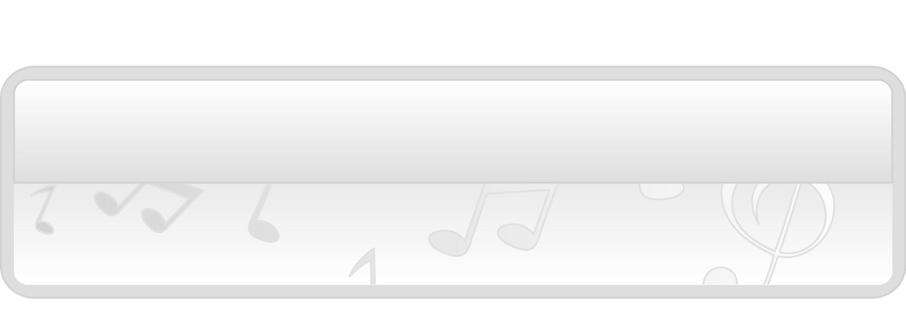
หน่วยการเรียนรู้ที่ 4 บทเพลงในท้องถิ่น

แผนการจัดการเรียนรู้ที่ 16 เพลงพื้นบ้านภาคกลาง

ชั้นประถมศึกษาปีที่ 1 เวลา 1 ชั่วโมง

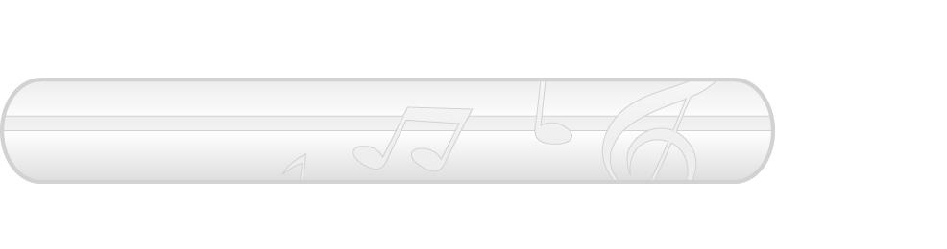
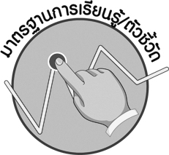

มาตรฐานการเรียนรู้/ตัวชี้วัด

มาตรฐานการเรียนรู้
ศ 2.2 เข้าใจความสัมพันธ์ระหว่างดนตรี ประวัติศาสตร์ และวัฒนธรรม เห็นคุณค่าของดนตรี ที่เป็นมรดกทางวัฒนธรรม ภูมิปัญญาท้องถิ่น ภูมิปัญญาไทยและสากล
ตัวชี้วัด
ศ 2.2 ป.1/1 เล่าถึงเพลงในท้องถิ่น
ศ 2.2 ป.1/2 ระบุสิ่งที่ชื่นชอบในดนตรีท้องถิ่น
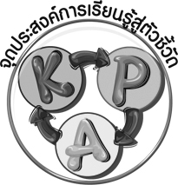
จุดประสงค์การเรียนรู้สู่ตัวชี้วัด

1. อธิบายเกี่ยวกับเพลงพื้นบ้านภาคกลาง (K)
2. จำแนกเพลงพื้นบ้านภาคกลาง (P)
3. ชื่นชมเพลงพื้นบ้านภาคกลาง (A)

สาระสำคัญ

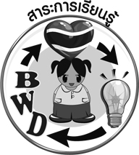
เพลงเกี่ยวข้าวเป็นเพลงพื้นบ้านภาคกลางที่สะท้อนให้เห็นวิถีการดำเนินชีวิตของคนในท้องถิ่น ภาคกลาง นอกจากนี้ยังทำให้ผู้ขับร้องและผู้ฟังรู้สึกผ่อนคลายและสนุกสนานขณะทำงาน เป็นสิ่งที่ควรค่าแก่การอนุรักษ์ไว้ให้คงอยู่คู่ท้องถิ่นตลอดไป

สาระการเรียนรู้

เพลงพื้นบ้านภาคกลาง


คุณลักษณะอันพึงประสงค์

รักความเป็นไทย
ตัวชี้วัดที่ 7.3 อนุรักษ์และสืบทอดภูมิปัญญาไทย


สมรรถนะสำคัญของผู้เรียน

ความสามารถในการใช้ทักษะชีวิต


ชิ้นงานหรือภาระงาน (หลักฐาน ร่องรอยแสดงความรู้)

- แผนภาพความคิดเพลงพื้นบ้านภาคกลาง
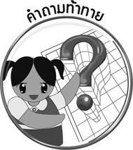
คำถามท้าทาย


- เพลงพื้นบ้านภาคกลางมีความไพเราะอย่างไร

การจัดกิจกรรมการเรียนรู้

1. ครูนำบัตรคำ เพลงพื้นบ้านภาคกลาง มาติดไว้บนกระดานแล้วพานักเรียนอ่านจำนวน 1 รอบ และใช้คำถามเพื่อให้นักเรียนร่วมกันสนทนา ดังนี้
- นักเรียนรู้จักเพลงพื้นบ้านภาคกลางหรือไม่ (รู้จัก/ไม่รู้จัก)
- นักเรียนเคยฟังเพลงพื้นบ้านภาคกลางหรือไม่ อย่างไร (ตัวอย่างคำตอบ ชอบ เพราะฟังแล้วสนุกสนาน)
2. ให้นักเรียนร่วมกันศึกษาเกี่ยวกับเพลงพื้นบ้านภาคกลาง แล้วครูใช้คำถามเพื่อให้นักเรียนร่วมกันสนทนา ดังนี้
- เพลงพื้นบ้านภาคกลางมีเอกลักษณ์อย่างไร (ตัวอย่างคำตอบ มีการใช้ลูกคู่ร้องรับแทนการปรบมือประกอบจังหวะ)
- นักเรียนรู้จักเพลงพื้นบ้านภาคกลางที่ไม่มีเครื่องดนตรีประกอบการร้องเพลงใดบ้าง (ตัวอย่างคำตอบ เพลงเกี่ยวข้าว เพลงกล่อมเด็ก เพลงเรือ)

จากนั้นครูนำข้อมูลที่ได้มาเขียนสรุปลงในแผนภาพความคิดบนกระดาน ดังตัวอย่างต่อไปนี้
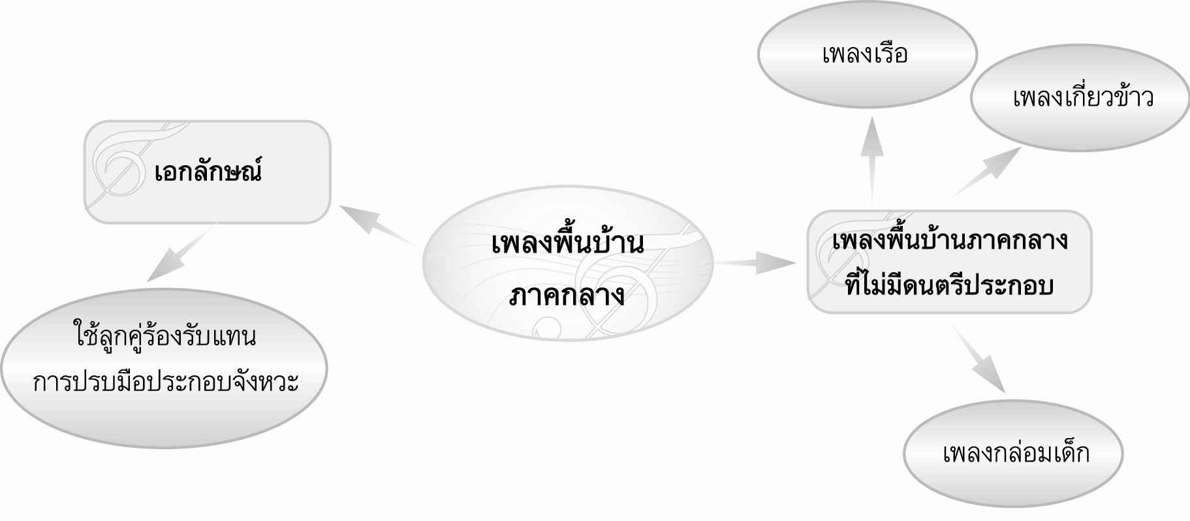

จากนั้นครูอธิบายเกี่ยวกับเพลงพื้นบ้านภาคกลางให้นักเรียนฟังเพิ่มเติม
3. ครูนำบัตรคำต่อไปนี้มาติดไว้บนกระดานแล้วนำนักเรียนอ่านจำนวน 1 รอบ
เพลงเรือ
เพลงเวเปล
เพลงเกี่ยวข้าว
เพลงซอใจยา แว่นแก้วข้าว

เพลงฟ้อนเงี้ยว
เพลงนอนสาเดอ
เพลงโคราช
เพลงไกเถือน

จากนั้นครูใช้คำถามเพื่อให้นักเรียนร่วมกันแสดงความคิดเห็น ดังนี้
- จากบัตรคำบนกระดาน บัตรคำใดเป็นเพลงพื้นบ้านภาคกลาง (ตัวอย่างคำตอบ เพลงเรือ เพลงเกี่ยวข้าว)
- นักเรียนเคยฟังเพลงพื้นบ้านภาคกลางเพลงใด (ตัวอย่างคำตอบ เพลงเกี่ยวข้าว)
- นอกจากเพลงในบัตรคำแล้ว นักเรียนรู้จักเพลงพื้นบ้านของภาคกลางเพลงอื่นหรือไม่ เพลงอะไร (ตัวอย่างคำตอบ รู้จัก โดยรู้จักเพลงอีแซว เพลงกล่อมเด็ก เพลงลำตัด เพลงฉ่อย เพลงพวงมาลัย)
แล้วครูนำชื่อเพลงพื้นบ้านที่นักเรียนรู้จักมาเขียนสรุปลงในแผนภาพบนกระดาน ดังตัวอย่างต่อไปนี้
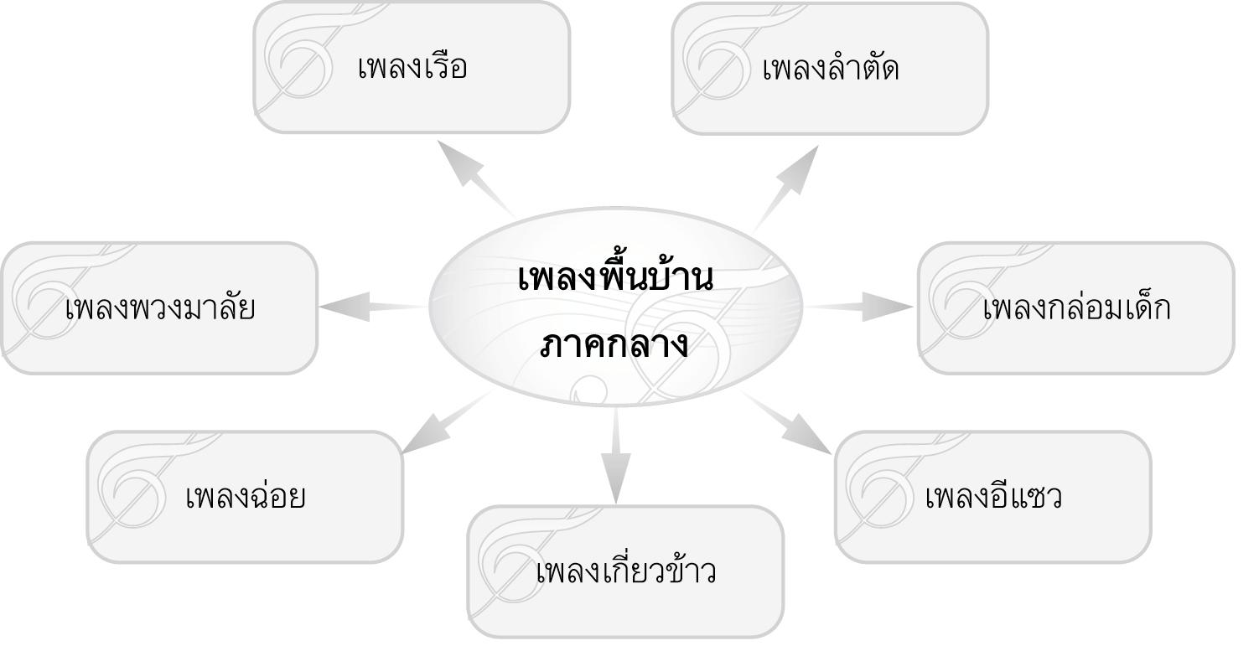

4. ให้นักเรียนแบ่งกลุ่ม 5 กลุ่ม กลุ่มละเท่า ๆ กัน แล้วครูเปิดเพลงเกี่ยวข้าวให้นักเรียนฟัง เมื่อฟังเพลงเกี่ยวข้าวจบแล้วครูกำหนดหัวข้อต่อไปนี้ให้นักเรียนร่วมกันอภิปรายในกลุ่มเกี่ยวกับเพลงดังกล่าว
- ชื่อเพลง
- ความน่าสนใจของเพลง
- ความชอบ
จากนั้นให้แต่ละกลุ่มออกมานำเสนอผลงานของกลุ่มตนเองให้ครูและเพื่อนกลุ่มอื่นฟังทีละกลุ่มจนครบทุกกลุ่ม
5. ครูและนักเรียนร่วมกันสนทนาเกี่ยวกับประโยชน์และแนวทางการอนุรักษ์เพลงพื้นบ้านภาคกลาง โดยครูใช้คำถาม ดังนี้
- เมื่อได้ฟังเพลงพื้นบ้านภาคกลางแล้วก่อให้เกิดประโยชน์ต่อตนเองอย่างไร (ตัวอย่างคำตอบ ทำให้รู้สึกสนุกสนาน มีความสุข)
- นักเรียนจะมีส่วนร่วมในการอนุรักษ์เพลงพื้นบ้านภาคกลางอย่างไร (ตัวอย่างคำตอบ ศึกษาเกี่ยวกับเพลงพื้นบ้านภาคกลาง ฝึกร้องเพลงพื้นบ้านภาคกลาง)
6. ให้นักเรียนและครูร่วมกันสรุปความรู้ ดังนี้
- เพลงเกี่ยวข้าวเป็นเพลงพื้นบ้านภาคกลางที่สะท้อนให้เห็นถึงวิถีการดำเนินชีวิตของคนในท้องถิ่นภาคกลาง นอกจากนี้ยังทำให้ผู้ขับร้องและผู้ฟังรู้สึกผ่อนคลายและสนุกสนานขณะทำงาน เป็นสิ่งที่ควรค่าแก่การอนุรักษ์ไว้ให้คงอยู่คู่ท้องถิ่นตลอดไป
7. ให้นักเรียนร่วมกันแสดงความคิดเห็น โดยครูใช้คำถามท้าทาย ดังนี้
- เพลงพื้นบ้านภาคกลางมีความไพเราะอย่างไร

การจัดบรรยากาศเชิงบวก

- ให้นักเรียนร่วมกันอภิปรายและแสดงความคิดเห็นอย่างอิสระ

สื่อการเรียนรู้

1. บัตรคำ
2. แถบบันทึกเสียง
3. เครื่องเล่นแถบบันทึกเสียง

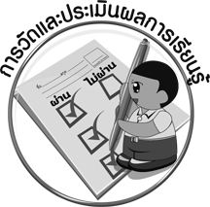
การวัดและประเมินผลการเรียนรู้

1. วิธีการวัดและประเมินผล
1.1 สังเกตพฤติกรรมของนักเรียนในการเข้าร่วมกิจกรรม
1.2 สังเกตพฤติกรรมของนักเรียนในการเข้าร่วมกิจกรรมกลุ่ม
2. เครื่องมือ
2.1 แบบสังเกตพฤติกรรมการเข้าร่วมกิจกรรม
2.2 แบบสังเกตพฤติกรรมการเข้าร่วมกิจกรรมกลุ่ม
3. เกณฑ์การประเมิน
3.1 การประเมินพฤติกรรมการเข้าร่วมกิจกรรม
ผ่านตั้งแต่ 2 รายการ ถือว่า ผ่าน
ผ่าน 1 รายการ ถือว่า ไม่ผ่าน
3.2 การประเมินพฤติกรรมการเข้าร่วมกิจกรรมกลุ่ม
คะแนน 9-10 ระดับ ดีมาก
คะแนน 7-8 ระดับ ดี
คะแนน 5-6 ระดับ พอใช้
คะแนน 0-4 ระดับ ควรปรับปรุง

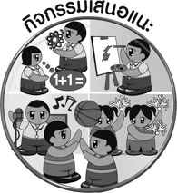
กิจกรรมเสนอแนะ

ให้นักเรียนร่วมกันศึกษาเกี่ยวกับเพลงพื้นบ้านภาคกลางเพิ่มเติม แล้วนำข้อมูลที่ได้ไปจัดทำป้ายนิเทศหน้าชั้นเรียนเพื่อให้ผู้ที่สนใจได้ศึกษาเพิ่มพูนความรู้

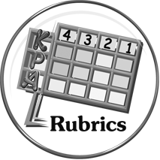
การประเมินผลตามสภาพจริง (Rubrics)

การประเมินกิจกรรมนี้ให้ผู้สอนพิจารณาจากเกณฑ์การประเมินผลตามสภาพจริง (Rubrics)
เรื่อง เล่าถึงเพลงในท้องถิ่น

ตัวชี้วัด เล่าถึงเพลงในท้องถิ่น (ศ 2.2 ป.1/1)

เกณฑ์การประเมิน | ระดับคะแนน
เกณฑ์การประเมิน | 4 | 3 | 2 | 1
เล่าถึงเพลงในท้องถิ่น | เล่าถึงเพลงในท้องถิ่นได้สัมพันธ์กับหัวข้อที่กำหนดและแตกต่างจากที่ครูยกตัวอย่าง มีการเชื่อมโยงให้เห็นถึงความสัมพันธ์กับตนเองและผู้อื่น | เล่าถึงเพลงในท้องถิ่นได้สัมพันธ์กับหัวข้อที่กำหนด และแตกต่างจากที่ครูยกตัวอย่าง  แต่เชื่อมโยงให้เห็นเฉพาะตนเอง | เล่าถึงเพลงในท้องถิ่นได้สัมพันธ์กับหัวข้อที่กำหนด ตามที่ครูยกตัวอย่างแต่มีการดัดแปลงให้แตกต่าง | เล่าถึงเพลงในท้องถิ่นได้สัมพันธ์กับหัวข้อที่กำหนด ตามที่ครูยกตัวอย่าง

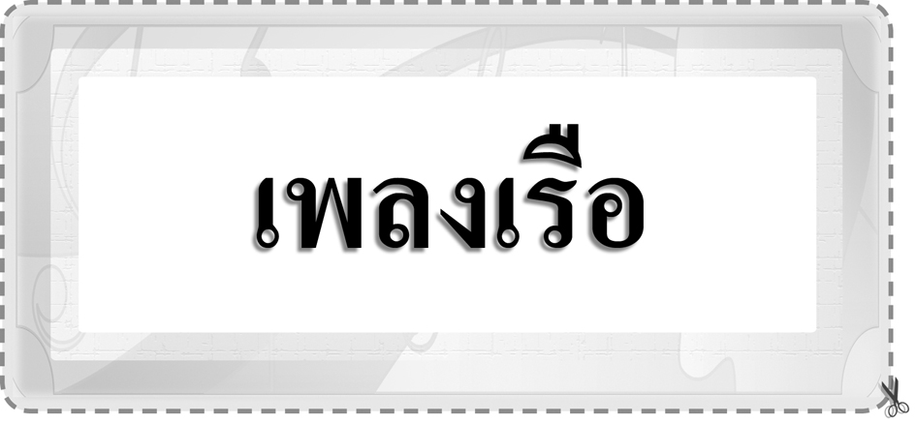
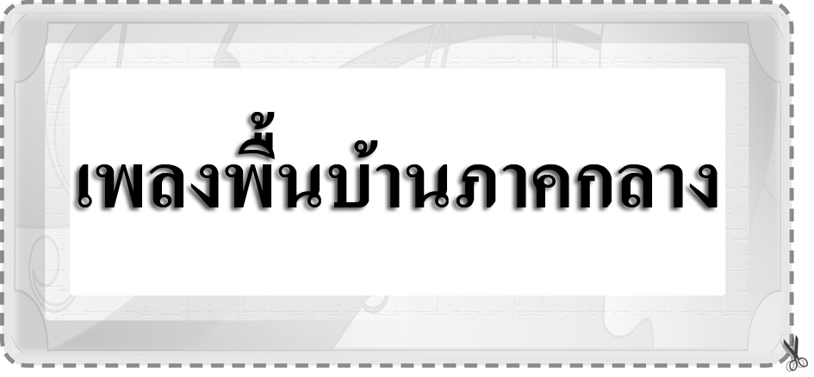

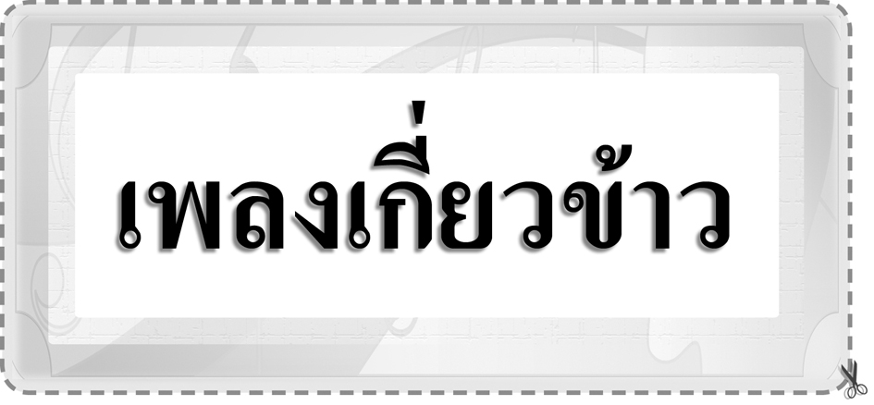
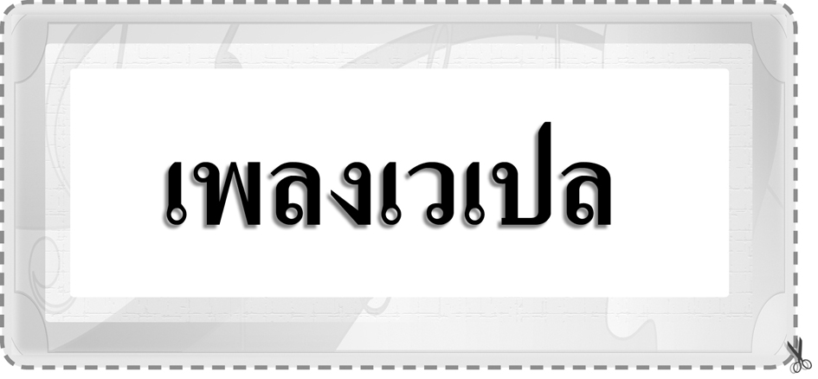

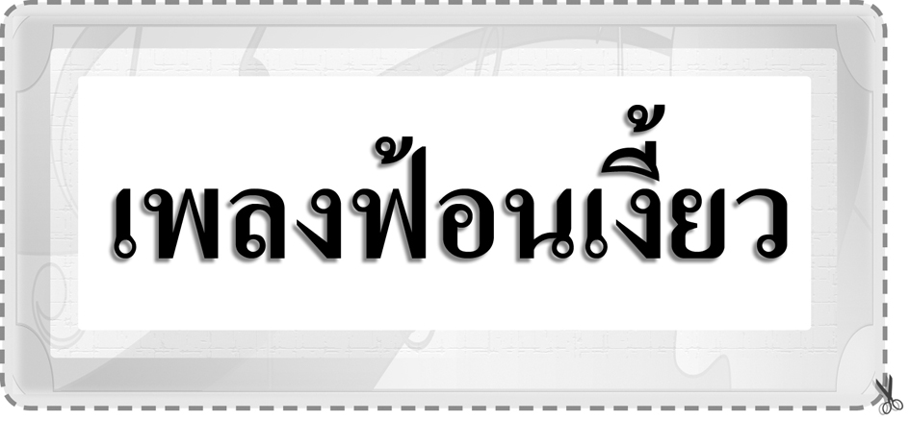
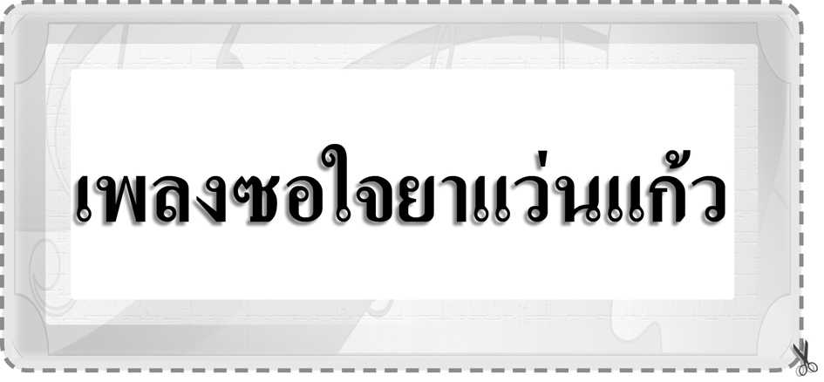

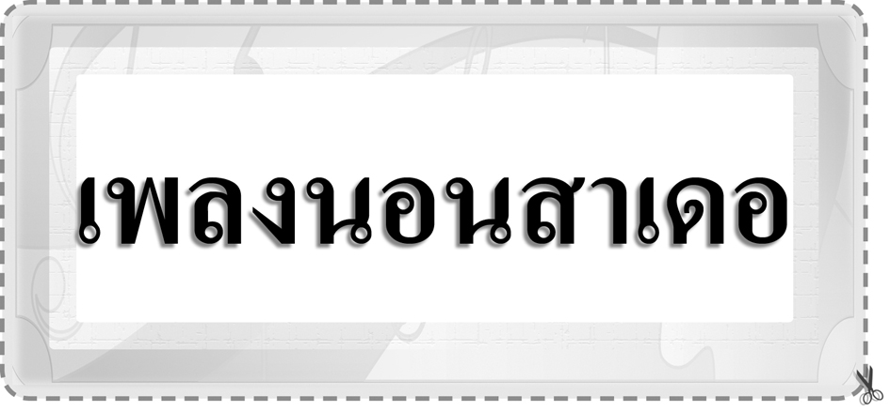
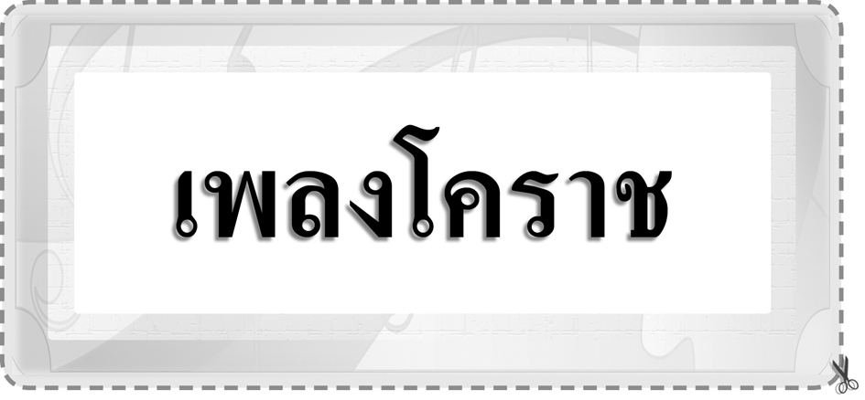

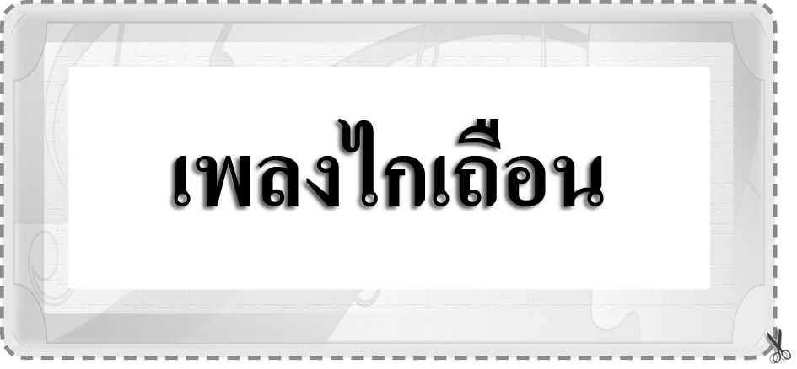

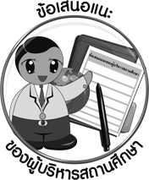
ข้อเสนอแนะของผู้บริหารสถานศึกษา

________________________________________________________________________________________________________________________________________________________________________________________________________________________________________________________________________________________________________________________________________________________________________________________________________________________________________________________________________________________________________________________________________________________________________________________________________________________________________________________________________________________________________________________________________________________________________________________________________________________________________________________________________________________________________________________________________________________________________________________________________________________________________________________________________________________________________________________________________________________________________________________________________________________________________________________________________________________________________________________________________________________________________________________________________________________________________________________________________________________________________________________________________________________________________________________________________________________________________________________________________________________________________________________________________________________________________________________________________________________________________________________________________________________________________________________________________________________________________________________________________________
________________________________________________________________________________________________________________________________________________________________________________________________________________________________________________________________________________________________________________________________________________________________________________________________________________________________________________________

ลงชื่อ__________________ (ผู้บริหารสถานศึกษา)
(__________________)
_____/_____/_____
บันทึกหลังการสอน

ผลการจัดการเรียนการสอน
________________________________________________________________________________________________________________________________________________________________________________________________________________________________________________________________________________________________________________________________________________________________________________________________________________________________________________________
________________________________________________________________________________________

ปัญหา/อุปสรรค
________________________________________________________________________________________________________________________________________________________________________________________________________________________________________________________________________________________________________________________________________________________________________________________________________________________________________________________________________________________________________________________________________________

แนวทางแก้ไข
________________________________________________________________________________________________________________________________________________________________________________________________________________________________________________________________________________________________________________________________________________________________________________________________________________________________________________________________________________________________________________________________________________

ลงชื่อ__________________ (ผู้บันทึก)
(__________________)
_____/_____/_____

